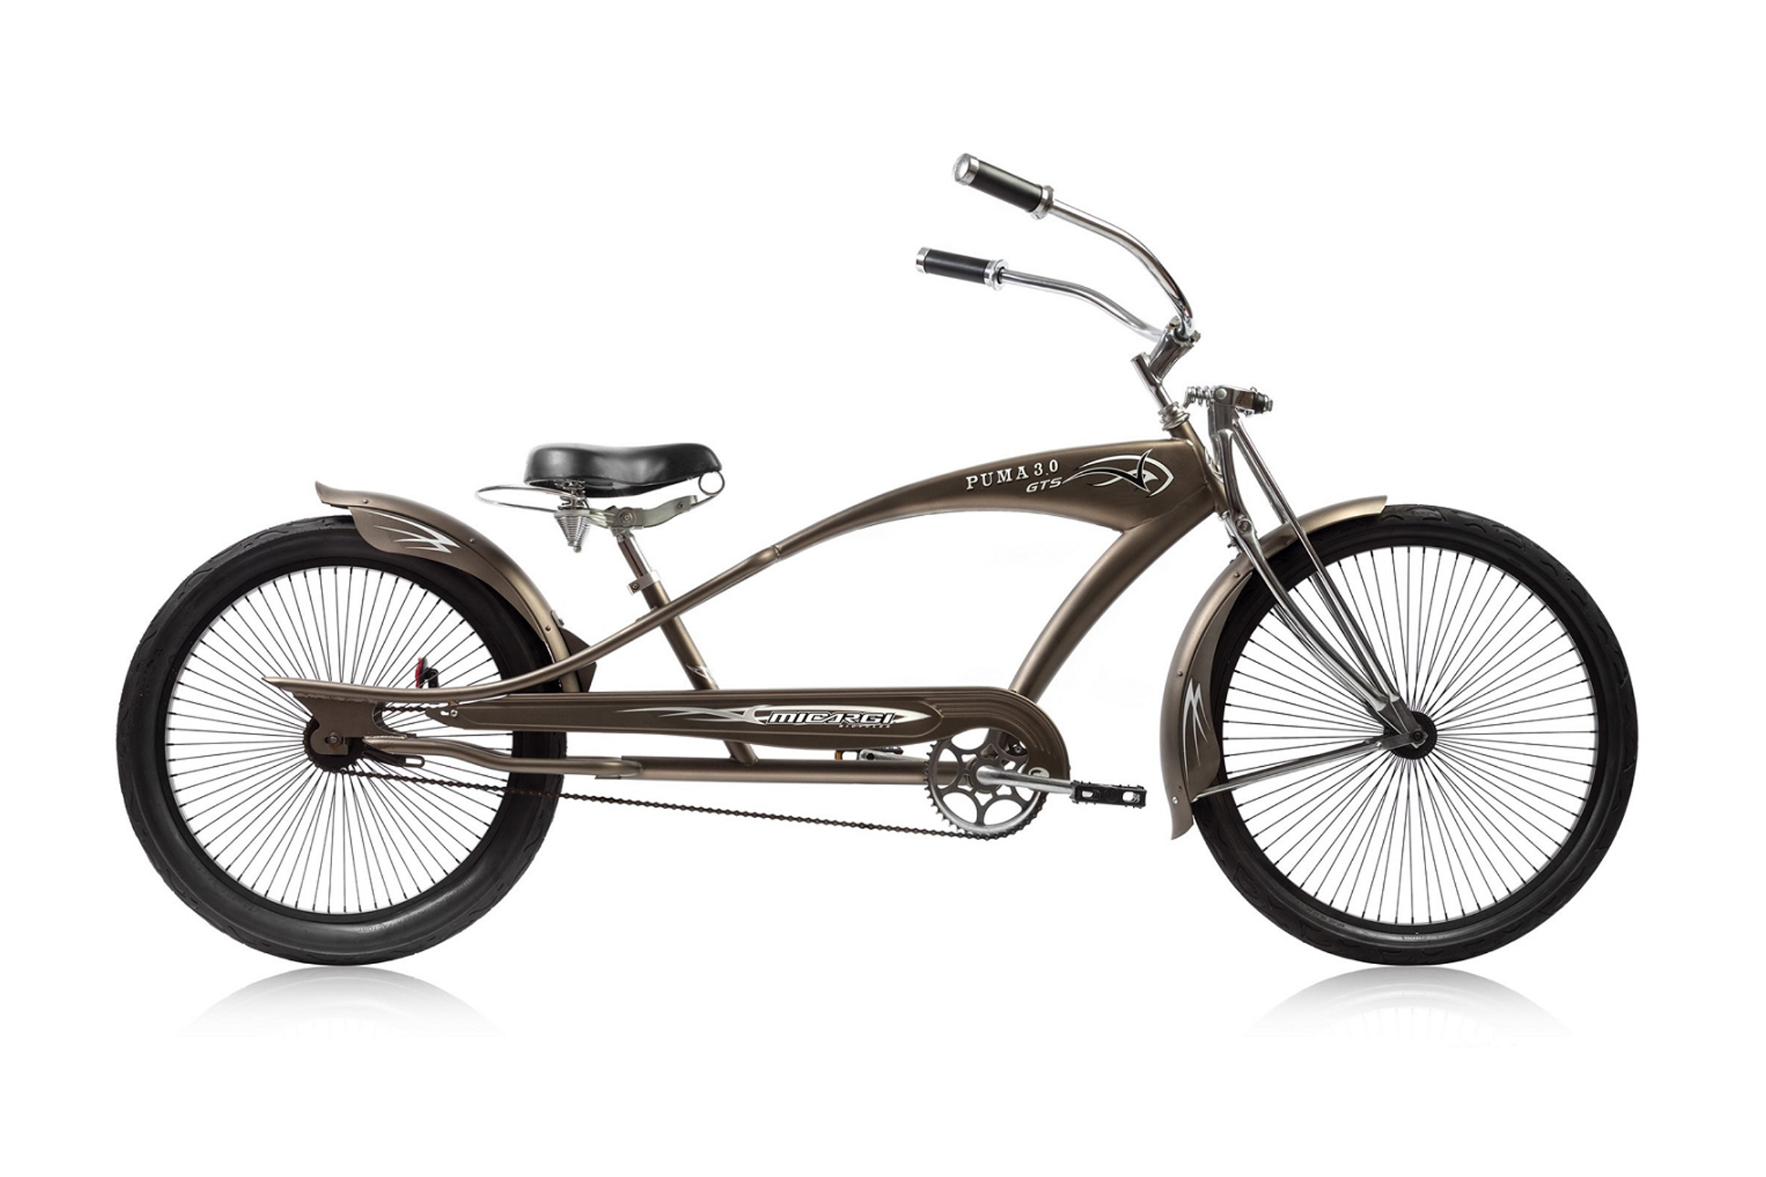

# Beach cruiser

Thema: Waar ga ik heen?

Inleiding

Beach cruisers zijn fietsen met een stoere uitstraling en dikke wielen. Een beach cruiser heeft vaak weinig onderdelen en je zit er relaxed op.

Bijna alle fietsen kun je ombouwen tot een beach cruiser. En dat ga je doen in deze opdracht.

In deze opdracht ga je in drietallen een beach cruiser maken.

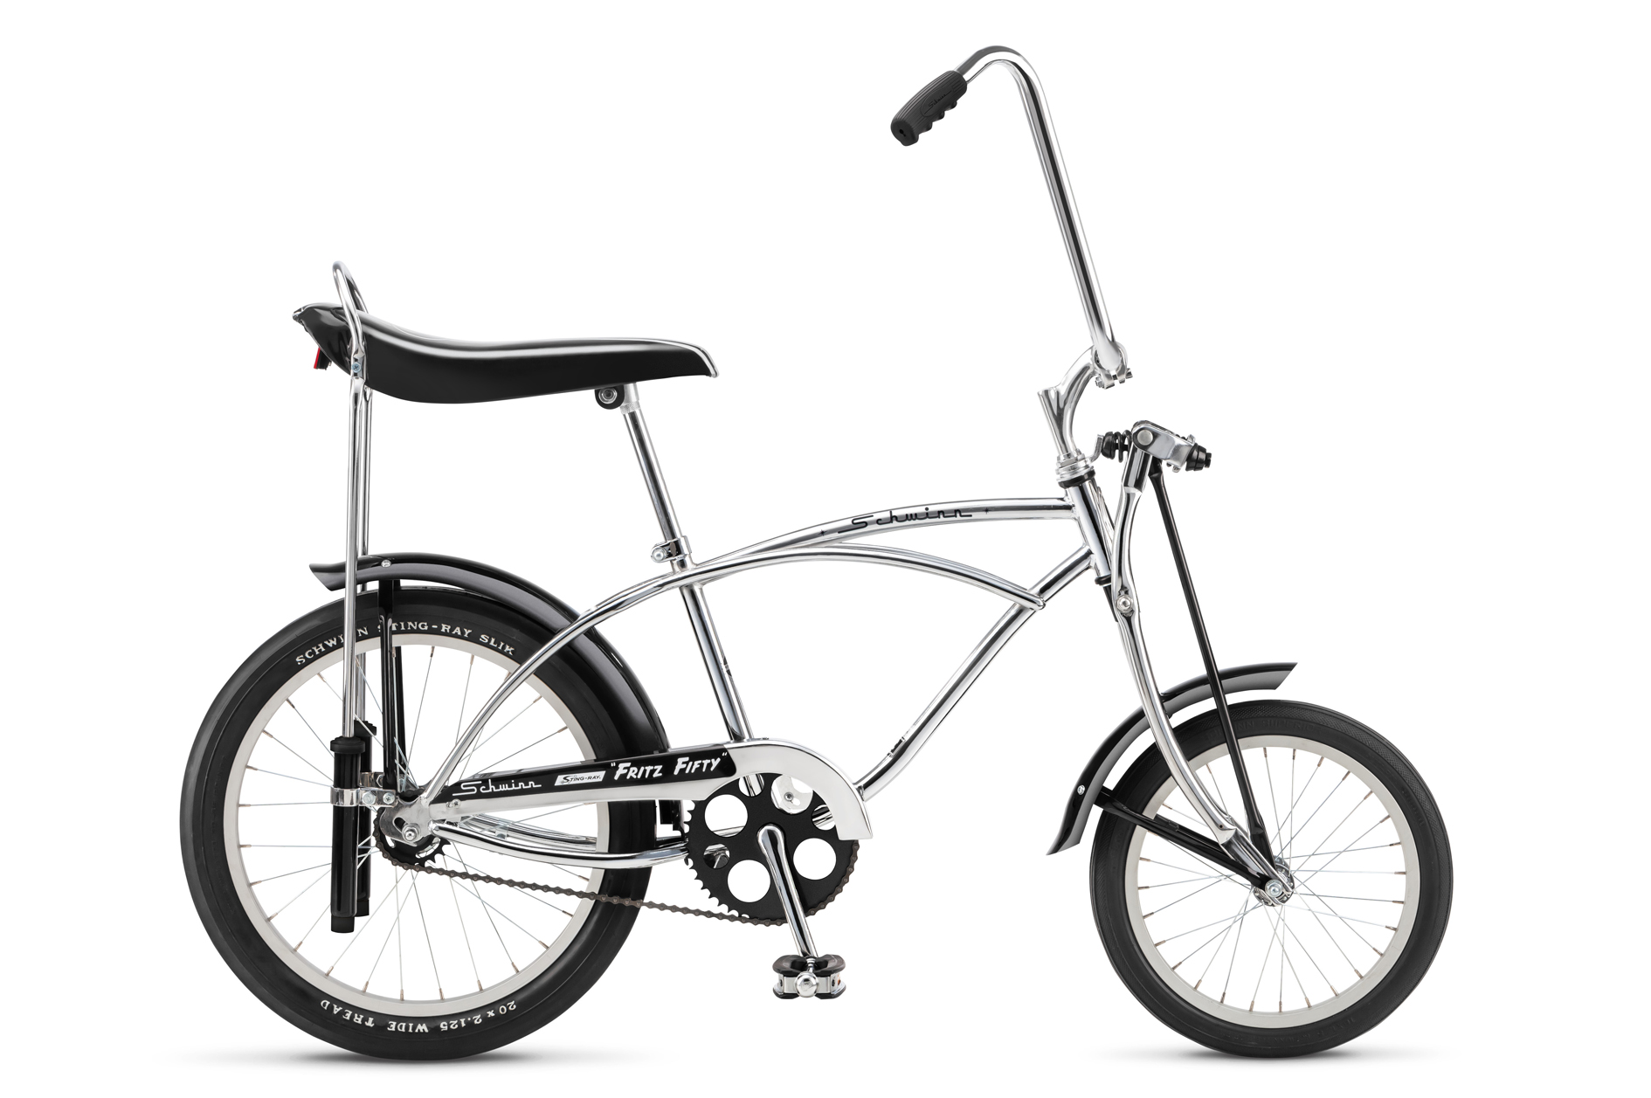

|  |  |
| --- | --- |
|  | Waar moet de opdracht aan voldoen?  De cruiser moet aan de volgende eisen voldoen: |

* Het laswerk is solide en netjes.
* De cruiser heeft remmen.
* De cruiser is vakkundig geconstrueerd en je kunt er echt op fietsen.

Wat kun je en wat weet je na deze opdracht?

* Je weet wat eigenschappen zijn van diverse metalen.
* Je weet hoe versnellingen werken.
* Je weet wat het beroep van fietstechnicus inhoudt.

Uit welke stappen bestaat de opdracht?

|  |  |  |
| --- | --- | --- |
| **Stap** | | **Beach cruiser** |
| 1. | Oriënteren | Verzamel informatie over fietsen.  Brainstorm over je beach cruiser. |
| 2. | C:\Users\Jkooper\Desktop\Iconen\Nieuwe inzet\informatie verzamelen.jpgVoorbereiden | Maak je planning.  Schets je beach cruiser.  Maak een werktekening. |
| 3. | Uitvoeren | Maak de beach cruiser.  Test de beach cruiser. |
| 4. | Afronden en  terugkijken | Houdt een parade.  Presenteer de cruiser in een pitch of op een poster. |

Stap 1: Oriënteren

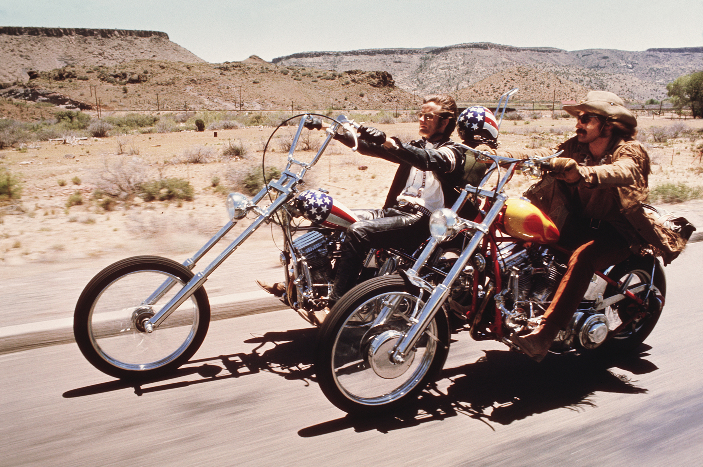

|  |  |
| --- | --- |
|  | Informatie verzamelen  Je gaat informatie verzamelen over fietsen. Gebruik hiervoor internet en SchoolTV. |

1. Fietsframes worden meestal van staal of aluminium gemaakt. Geef van beide metaalsoorten een voor- en een nadeel.

**Staal**

|  |  |
| --- | --- |
| Voordeel: |  |
|  |  |
| Nadeel: |  |
|  |  |

**Aluminium**

|  |  |
| --- | --- |
| Voordeel: |  |
|  |  |
| Nadeel: |  |
|  |  |

1. De meeste fietsen hebben trommelremmen. Maar sommige fietsen hebben schijfremmen. Wat zijn voordelen van schijfremmen?

|  |
| --- |
|  |
|  |
|  |

1. Op internet staan veel instructies voor het maken van een fiets.

Kijk maar eens op [goo.gl/d7IYrM](http://goo.gl/d7IYrM).

Zitten er fietsen bij die je zelf zou willen maken? Leg uit?

|  |
| --- |
|  |
|  |
|  |

1. Bekijk de video ‘Tandwielen - Versnellingen op je fiets’ op [vak.expert/ve/beachcruiser](http://vak.expert/ve/beachcruiser).

* Wat voor versnelling kies je wanneer je heuvelop fiets?

Een grote versnelling

Een lage versnelling

* Wat voor versnelling kies je wanneer je wind tegen hebt?

Een grote versnelling

Een lage versnelling

* Wat voor versnelling kies je wanneer je groen licht krijgt?

Een grote versnelling

Een lage versnelling

|  |  |  |
| --- | --- | --- |
|  | Waar ga ik heen |  |
|  | Ga naar [mbostad.nl](http://mbostad.nl).  Kies bij snel zoeken   1. Het domein: ‘Mobiliteit en voertuigen’ 2. Iets met: *Kies hier iets wat je aanspreekt* 3. Niveau: *Kies een niveau* 4. Leerweg: *Kies BOL of BBL (Vraag je docent om hulp)* 5. Opleiding: *kies een opleiding* |  |

* Welke opleiding heb je gekozen:

|  |
| --- |
|  |

* Waarom heb je deze opleiding gekozen?

|  |
| --- |
|  |
|  |
|  |

* Welk mbo of ROC bij jou in de buurt biedt deze opleiding?

|  |
| --- |
|  |

|  |  |  |
| --- | --- | --- |
|  | Kijk op [vak.expert/ve/beachcruiser](http://vak.expert/ve/beachcruiser) of er werkkaarten zijn die je kunnen helpen om de opdracht uit te voeren. |  |

Brainstormen

Je gaat brainstormen over je eigen beach cruiser. In de brainstorm mag je al je fantasie gebruiken. Geen idee is te gek. Later ga je pas bepalen welke ideeën je werkelijk gaat uitvoeren.

Je kunt de spin die hieronder staat gebruiken om te brainstormen. Kijk op [vak.expert/brainstormen](https://vak.expert/brainstormen) voor andere manieren om te brainstormen.

**Tip**: Als je de spin gebruikt schrijf dan in de cirkels zoveel mogelijk woorden die in je opkomen.

Keuzes maken

Na de brainstorm ga je kijken wat haalbaar is. Je kiest uit alles wat opgeschreven is. Welke ideeën uit de brainstorm wil je werkelijk uitvoeren?

1. Lees goed door wat je hebt opgeschreven. Onderstreep de belangrijkste onderdelen.
2. Welke keuzes heb je gemaakt voor het bouwen van de cruiser? Denk hierbij onder andere aan:

* de onderdelen die je gebruikt.
* de vorm van het frame.
* de vorm van het stuur.

|  |
| --- |
|  |
|  |
|  |
|  |

Stap 2: Voorbereiden

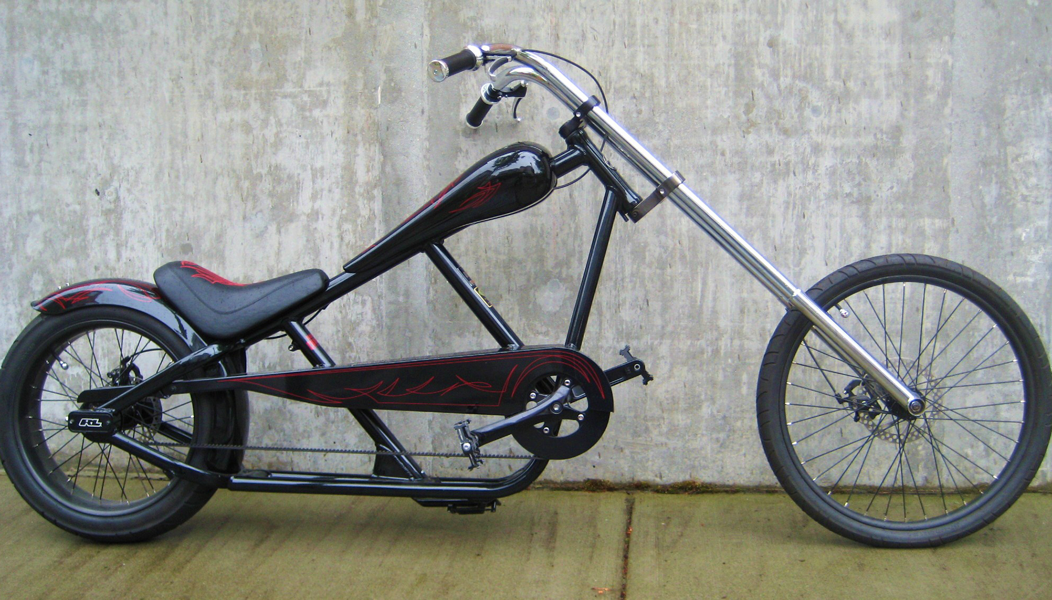

|  |  |  |  |
| --- | --- | --- | --- |
|  | De planning  Met de stappen op de volgende pagina maak je een eenvoudige planning. Werk je aan een grote opdracht of werk je met meerdere personen, maak dan een uitgebreide planning.  Zie [vak.expert/ve/planningmaken](https://vak.expert/ve/planningmaken). | |  |
|  | **Stap 2: Voorbereiden** | | |
| Wat ga je doen? |  | |
|  |  | |
| Hoeveel tijd heb je nodig? |  | |

|  |  |  |
| --- | --- | --- |
|  | **Stap 3: Uitvoeren** | |
| Wat ga je doen? |  |
|  |  |
| Hoeveel tijd heb je nodig? |  |

|  |  |  |
| --- | --- | --- |
|  | **Stap 4: Afronden** | |
| Wat ga je doen? |  |
|  |  |
| Hoeveel tijd heb je nodig? |  |

|  |  |  |
| --- | --- | --- |
|  | Kijk op [vak.expert/ve/beachcruiser](http://vak.expert/ve/beachcruiser) of er werkkaarten zijn die je kunnen helpen om de opdracht uit te voeren. |  |

Bij het maken van je eigen beach cruiser is het handig als je een fiets gebruikt als basis. Ga daarom op zoek naar een fiets die je kunt verbouwen. Zorg dat je een hebt voordat je begint met brainstormen.

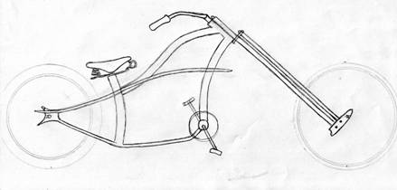Schetsen

Maak 2 schetsen van de cruiser die je straks wilt maken. Houdt bij het schetsen rekening met de vorm van de fiets die je gaat gebruiken.

**Tip:** schets eerste de wielen

De werktekening

De werktekening gebruik je om straks je fiets mee te maken. De werktekening maak je zo gedetailleerd als mogelijk. Kies ook de schaal waarop je werkt en noteer deze op de tekening. Bij de werktekening mag je kiezen of je een lijntekening maakt of dat je een ontwerp maakt in een 3D tekenprogramma.

|  |  |
| --- | --- |
| **Lijntekening** | **3D tekening** |
| C:\Users\Sjoerd\Dropbox\Lesmateriaal Techniek\&& Thema 04 05 06\Chopper fiets\Foto's\Tekening\6527291-0-large.jpg | C:\Users\Sjoerd\Dropbox\Lesmateriaal Techniek\&& Thema 04 05 06\Chopper fiets\Foto's\GladiatorChopper.jpg |

|  |  |
| --- | --- |
|  | Wat heb je nodig?  Maak een benodigdhedenlijst voor het maken van je cruiser. Probeer de kosten zo laag mogelijk te houden. Dat doe je door niet meer op de lijst te zetten dan je nodig hebt. |

|  |  |  |  |
| --- | --- | --- | --- |
| **Benodigdheden** | **Aantal** | **Prijs** | **Totale prijs** |
| Fiets |  |  |  |
|  |  |  |  |
|  |  |  |  |
|  |  |  |  |
|  |  |  |  |
|  |  |  |  |
|  |  |  |  |

Stap 3: Uitvoeren  
  
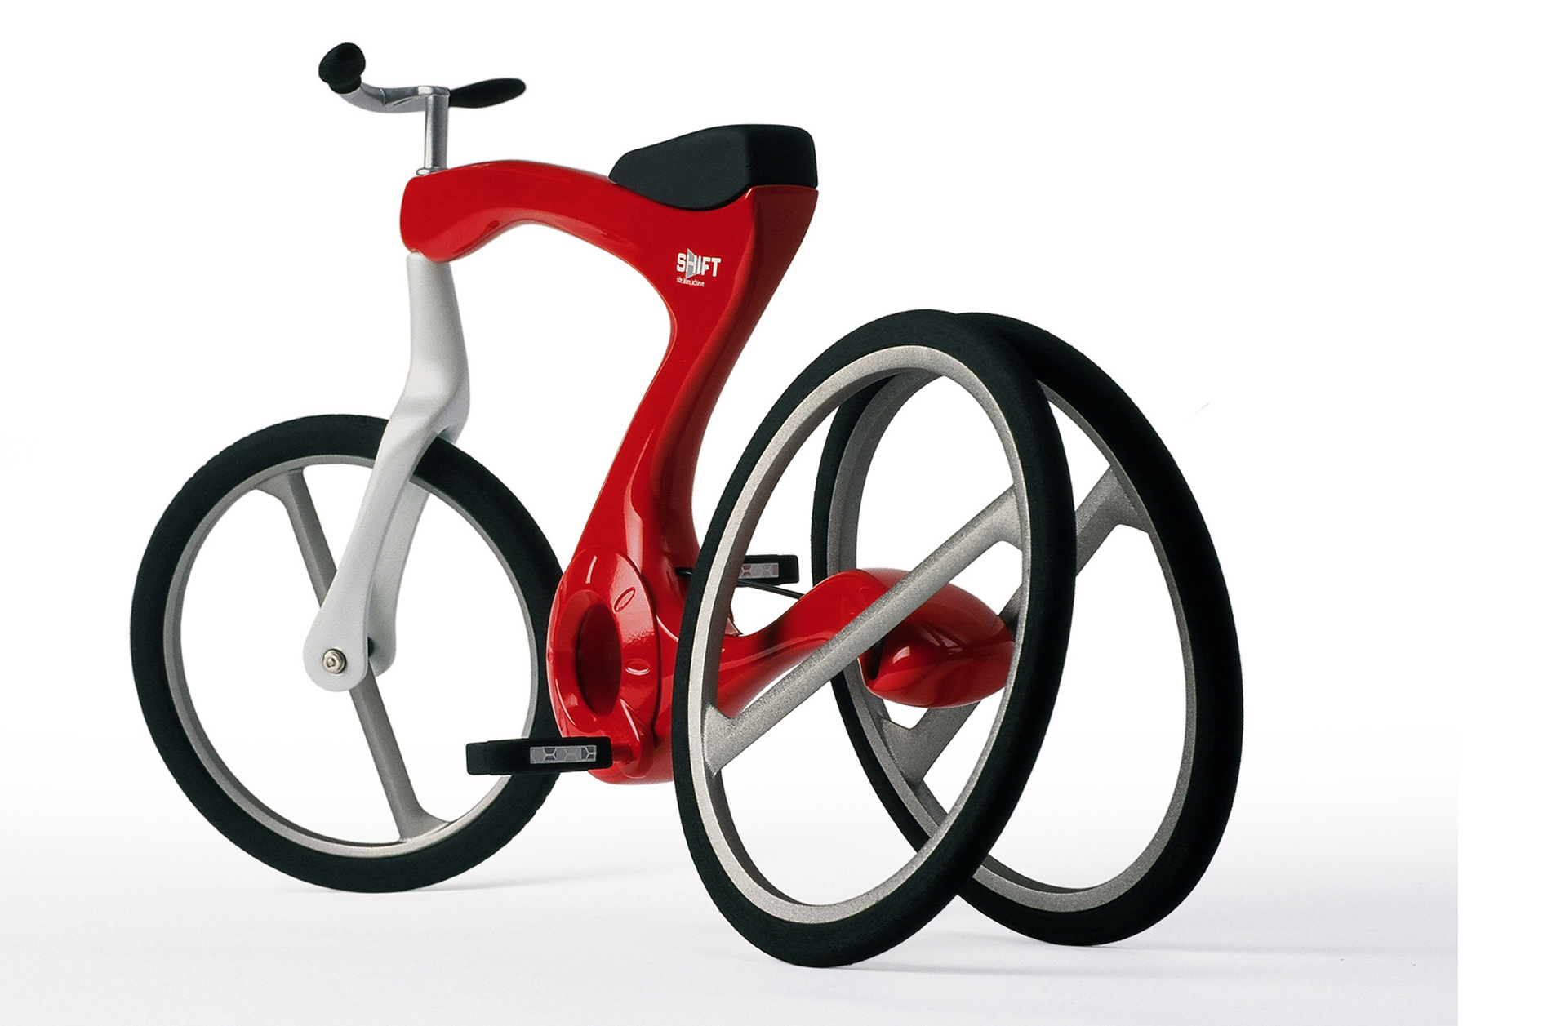

|  |  |
| --- | --- |
|  | Uitvoeren  Jullie gaan nu de beach cruiser maken. Kijk voordat je begint nog eens goed naar de eisen van de opdracht die aan het begin van de opdracht staan.  Schrijf op welke onderdelen je aanpast en hoe je dit doet.  Bijvoorbeeld:   * Moet de voorvork aangepast worden? * Verleng je de ketting? |

|  |  |
| --- | --- |
| Onderdeel 1: |  |
| Aanpassing: |  |
|  |  |

|  |  |
| --- | --- |
| Onderdeel 2: |  |
| Aanpassing: |  |
|  |  |

|  |  |
| --- | --- |
| Onderdeel 3: |  |
| Aanpassing: |  |
|  |  |

|  |  |
| --- | --- |
| Onderdeel 4: |  |
| Aanpassing: |  |
|  |  |

|  |  |
| --- | --- |
|  | Testen |

1. Bepaal de remweg van de beach cruiser.

Fiets 15 kilometer per uur en rem vervolgens zo hard als je kunt.

|  |  |
| --- | --- |
| Hoe lang is de remweg? Meet dit op. |  |

Ben je tevreden over de remweg?  Ja /  Nee

Zo nee, verbeter dan de remmen en doe de test opnieuw.

**Tip**: Download een app waarmee je snelheid kunt meten.

1. Vraag iemand om te rijden op je fiets. Vraag om hun commentaar en noteer dit.

* Vindt u de cruiser relaxed fietsen? Leg uit.

|  |
| --- |
|  |
|  |
|  |

* Wat vindt u van de vorm? Leg uit.

|  |
| --- |
|  |
|  |
|  |

* Zit de beach cruiser technisch goed in elkaar? Leg uit.

|  |
| --- |
|  |
|  |
|  |

Stap 4: Afronden en terugkijken

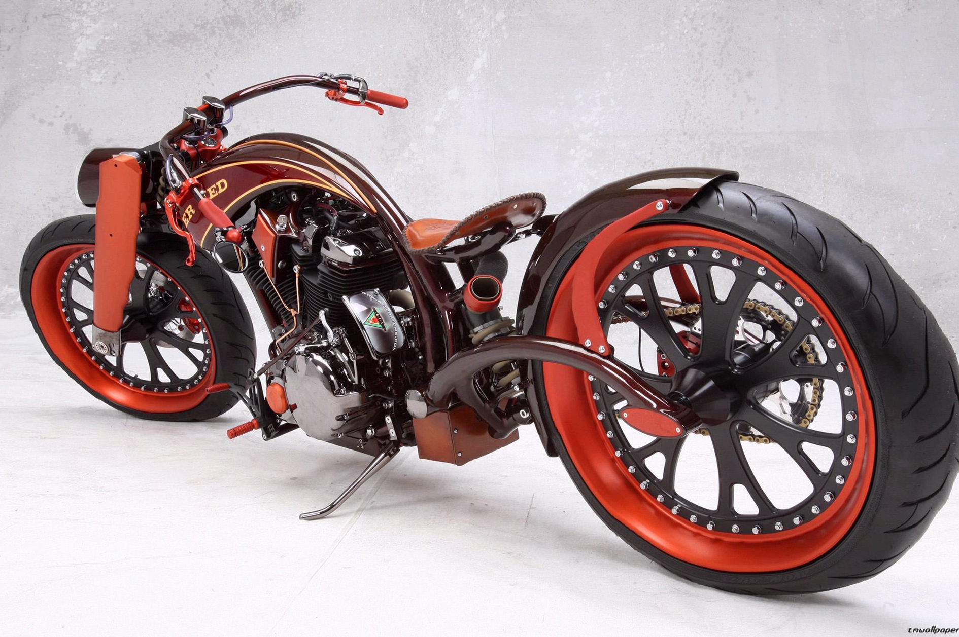

|  |  |  |
| --- | --- | --- |
|  | Het resultaat  Jullie gaan met de hele klas de beach cruisers presenteren in een parade. Een voor een rijden jullie zo stoer mogelijk langs een jury. Daarna onderwerpt de jury de cruisers aan een grondige inspectie en beoordeelt deze volgens de eisen die aan het begin van deze opdracht gesteld zijn.  In een pitch of door middel van een poster vertellen jullie waarom de beach cruiser zo goed gelukt is. | |
|  | Gebruik de werkkaart ´Pitch geven´ of Poster maken’ om deze presentatie voor te bereiden.’. Bekijk deze op[vak.expert/presenteren](http://vak.expert/presenteren). |  | |

Poster

Als je een poster maakt, dan doe je dit als volgt:

* Laat iemand poseren met de fiets op een toffe plek.
* Maak foto´s.
* Maak de poster.

Zet op de poster in ieder geval de ontwerpers/bouwers en de naam van de cruiser.

|  |  |
| --- | --- |
|  | Kijk terug op deze opdracht |

1. Als het goed is, heb je bij de uitvoering gekeken naar de eisen waaraan de opdracht moet voldoen. Wat vind jij, voldoet jouw resultaat van de opdracht aan de eisen? Kruis aan wat jij vindt.

|  |  |  |
| --- | --- | --- |
| Eis | Voldoet? | Omdat? |
| Het laswerk is solide en netjes. | Ja /  Nee |  |
| De cruiser heeft remmen. | Ja /  Nee |  |
| De cruiser is vakkundig geconstrueerd en je kunt er echt op fietsen. | Ja /  Nee |  |

1. Waar was je goed in bij het uitvoeren van deze opdracht.
   * Ik was goed in:

|  |
| --- |
|  |
|  |

* Dat blijkt uit:

|  |
| --- |
|  |
|  |

1. Wat vond je minder goed gaan?

|  |
| --- |
|  |
|  |

* Waarom vond je dat?

|  |
| --- |
|  |
|  |

1. Wat zou je nog willen leren bij een volgende opdracht?

|  |
| --- |
|  |
|  |